广州市番禺区第十八届人民代表大会
代表建议、批评和意见
第 四 次会议 第33号
代表姓名 | 彭晖 | 所 在  代表团 | 市桥 | 邮政编码 | 511400
详 细  通讯地址 |  |  |  | 电 话
详 细  通讯地址 |  |  |  | 手 机
题目：关于优化市广路祈福新村路段通行的建议
请代表选中并打“√”注明
1、此建议是否公开
√ 公开 不公开（不公开请填写理由）
不公开理由： 涉及国家秘密、商业秘密和个人隐私；
公开可能危害国家安全公共安全、经济利益和社会稳定；
其他原因（请填写）：
2、此建议来源
√ 视察 专题调研 其他方式（请填写）
3、建议是否属于多次提出，尚未解决的事项
是 √ 否 未详
4、是否希望承办单位在办理过程中加强与代表联系沟通
√ 是 否
注：提交书面建议时请附上电子文本。
内容:
一、存在问题
祈福新村居住人口高达20万，市广路为祈福新村进出的主要通道，早晚高峰车辆通行压力极大。其中，金山大道东往西方向进入祈福新村，需在金山大道与市广路交汇处右转进入市广路北行段，至敏捷集团路口红绿灯调头后方可右转进入钟屏岔路再转入祈福新村，该路段高峰期通行车辆多，极易造成堵塞，建议进行通行优化。
- 解决建议
市广路北行敏捷集团红绿灯处堵塞的车辆主要为调头车辆，调头车道设置在右侧，需等待绿灯后方可通行。如若调头车道设置在左侧，又易造成金山大道右转车辆与直行车辆混乱。因此，建议取消敏捷集团路口红绿灯设置，过路行人与自行车可通过敏捷集团门口地下通道通行；掉头小型汽车继续北行至钟村敬老院附近调头，此处道路左侧设立供小型车辆掉头匝道，不设置红绿灯；大型车辆继续前行至下一红绿灯调头。

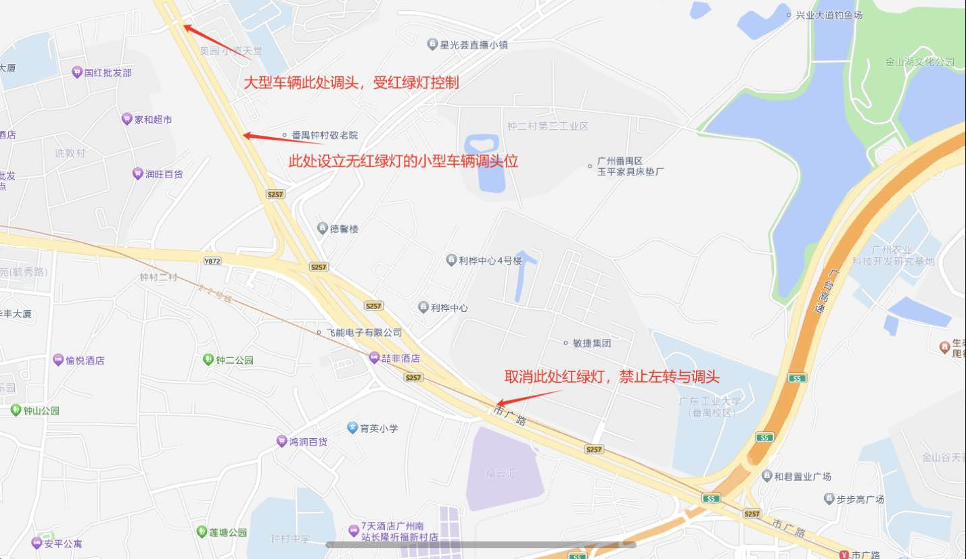

提 建 议 联 系 代 表 通 讯 地 址
序号 | 代表姓名 | 详细通讯地址 | 手机
1
2
3
4
5
6
7
8
9
10
注：1、一事一件； 2、代表联名提出建议时，请填写第4页的表格。

